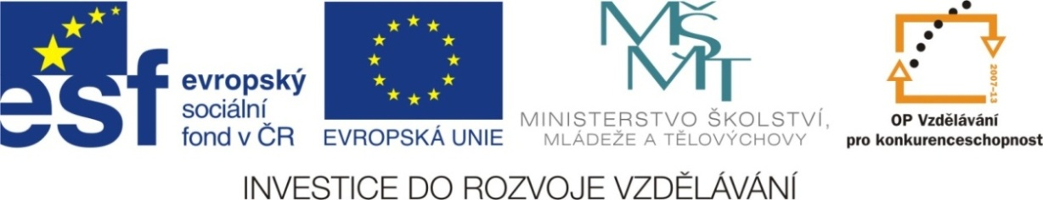



Výukový materiál: | EUPŠ _OP VK_Ryplová_NJ_8_11_Kreuzworträtsel Tiere
Šablona: | III/2
Sada: | NJ8
Autor: | Ing. Jitka Ryplová
Vytvořeno: | Listopad 2012
Ověřeno: | 30.11.2012 – VIII..
Ročník:: | 8.
Druh učebního materiálu: | Pracovní list
Vzdělávací oblast: | Jazyk a jazyková komunikace
Předmět: | Německý jazyk
Tematický okruh: | Jazyková výchova
Téma: | Tiere
Anotace: | Pracovní list ve formě křížovky slouží k samostatnému procvičení a zopakování probraného učiva a upevnění pravopisu
Poznámky: | Společnou kontrolu a evaluaci provést promítnutím správného řešení na tabuli.

Tiere
Pracovní list: Doplň německé výrazy (ö=OE)

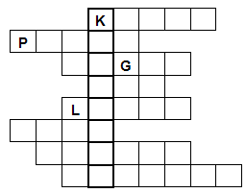

Tiere Řešení: Krokodil

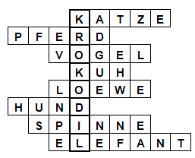

- Autor J. Ryplová, Ilustrace www.office.microsoft.com

